Приложение №1 к
Акту обследования ОСИ от 11.10.2016г.
I Результаты обследования:
1 Территории, прилегающей к зданию (участка)
МКДОУ детский сад «Березка» п. Такучет ул. 1 мая, 8 «А»
№  п/п | Наименование  функционально  планировочного  элемента | Наличие элемента |  |  | Выявленные нарушения и замечания |  | Работы по адаптации объектов
 |  | Есть/  нет | № на плане | № на фото | Содержание | Значимо для инвалида (категория) | Содержание | Виды работы
1.1. | Вход (входы) на территорию | есть | 1,2 | 1,2 | Отсутствие информации об объекте. | все | Оборудовать доступными для МГН элементами информации об объекте и знаком доступности для инвалидов. | Текущий ремонт, применение индивидуальных решений с TCP.
1.2. | Передвижение по территории (тротуар) | есть | 1.2 | 1,2 | Ширина тротуара не достаточна | все | Оборудовать доступными для МГН | Текущий ремонт, применение индивидуальных решений с TCP.
 | Общие требования к зоне |  |  |  |  |  | Отсутствует информация на всём пути движения МГН | Оборудовать доступными для МГН элементами информации об объекте и знаком доступности для инвалидов.

II Заключение по зоне:
Наименование структурнофункциональной зоны | Состояние доступности* (к пункту 3.4 Акта обследования ОСИ) | Приложение |  | Рекомендации по адаптации (вид работы)** к пункту 4.1 Акта обследования ОСИ
 |  | № на плане | № на фото
Территория, прилегающая к зданию (участка) | ВНД | 1-2 | 1-2 | Текущий ремонт, применение индивидуальных решений с TCP.
Комментарий к заключению: отсутствует доступ на объект инвалидов и МГН (К,О.С,Г, У)
- указывается: ДП-В - доступно полностью всем;
ДП-И (К, О, С, Г, У) - доступно полностью избирательно (указать категории инвалидов);
ДЧ-В - доступно частично всем;
ДЧ-И (К, О, С, Г, У) - доступно частично избирательно (указать категории инвалидов);
ДУ - доступно условно;
ВНД – недоступно.
**указывается один из вариантов: не нуждается; ремонт (текущий, капитальный);
индивидуальное решение с TCP;
технические решения невозможны - организация альтернативной формы обслуживания.

Приложение №2 к
Акту обследования ОСИ от 11.10.2016г.
I Результаты обследования:
II. Входа (выходов) в здание
МКДОУ детский сад «Березка» п. Такучет ул. 1 мая, 8 «А»
№  п/п | Наименование  функционально  планировочного  элемента | Наличие элемента |  |  | Выявленные нарушения и замечания |  | Работы по адаптации объектов
 |  | Есть/  нет | № на плане | № на фото | Содержание | Значимо для инвалида (категория) | Содержание | Виды работы
2.1. | Лестница (крыльцо наружное) | нет | 3-7 | 3-6 | Отсутствуют двухуровневые поручни Отсутствуют горизонтальные завершающие части поручней выступающие за лестницу.  Нет контрастного или фактурного выделения первой и последней ступени на лестничном марше. Лестница не продублирована пандусом или подъемным устройством. Отсутствует кнопка вызова | Все  С  К | Установить двухуровневые поручни с завершающими частями выступаю щие за лестницу. Краевые ступени выделить цветом или фактурой. Продублировать пандусом или подъемным устройством. Оборудовать кнопку вызова на поручне. | Текущий и капитальный ремонты, применение индивидуальных решений с TCP.
2.2. | Пандус наружный | нет |  |  | Отсутствует | К | Оборудовать пандус из негорючих материалов шириной в пределах 0,9 - 1,0 м, с ограждениями и поручнями с завершающими частями, длиннее наклонной части пандуса на 0,3 м или подъёмное устройство. | Капитальный ремонт, применение индивидуальных решений с TCP.
2.3. | Дверь входная | есть | 8-13 | 3-5, 7-11 | Ширина двери менее 1,2м просвете Отсутствуют дверные фиксаторы в положении «открыто»/ «закрыто» Отсутствует доводчик с задержкой на 5сек. Высота порога 0,03 м. Отсутствуют смотровые панели, противоударная полоса, контрастная маркировка | Все  С,О,К  Все  Все  С  К,о | Установить дверь шириной не менее 1,2м в просвете Установить дверные фиксаторыв положении «открыто»/ «закрыто»  Установить доводчик с задержкой на 5сек.  Снизить высоту порогов до 0,014 м. Оборудовать полотном двери со смотровыми панелями, противоударной полосой, контрастной маркировкой | Индивидуальное решение с TCP
2.4. | Тамбур | есть | 14-19 | 7-10 12-14 | Отсутствует тактильные направляющие. Отсутствует информационная схема. Имеет не допустимые размеры для беспрепятственного передвижения | С  Все  Все | Установить тактильные направляющие. Оборудовать информационную схему. Выполнить перепланировку тамбура в соответствии с требованиями. Установить дверь не менее 0,90м в просвете | Индивидуальное решение с TCP
 | Общие требования к зоне |  |  |  | Отсутствуют двухуровневые поручни с завершающими частями выступающие за лестницу 0,03м. Ширина двери менее 1,2м. Отсутствует доводчик с задержкой на 5сек. Высота порога 0,03 м |  | Установить двухуровневые поручни с завершающими частями выступающие за лестницу на 0,03м. Установить дверь шириной не менне.0,90м в просвете.  Установить доводчик с задержкой на 5сек.  Снизить высоту порогов до 0,014 м | Индивидуаль ное решение с TCP, текущий ремонт

II Заключение по зоне:
Наименование структурнофункциональной зоны | Состояние доступности* (к пункту 3.4 Акта обследования ОСИ) | Приложение |  | Рекомендации по адаптации (вид работы)** к пункту 4.1 Акта обследования ОСИ
 |  | № на плане | № на фото
Входа (входов) в здание | ВНД | 3-19 | 3-14 | Текущий ремонт, применение индивидуальных решений с TCP.
Отсутствует информационная схема. Тамбур имеет не допустимые размеры. Оборудовать информационную схему. Выполнить перепланировку тамбуров, дверных проёмов.
Комментарий к заключению: отсутствует доступ на объект инвалидов и МГН (К,О.С,Г, У)
- указывается: ДП-В - доступно полностью всем;
ДП-И (К, О, С, Г, У) - доступно полностью избирательно (указать категории инвалидов);
ДЧ-В - доступно частично всем;
ДЧ-И (К, О, С, Г, У) - доступно частично избирательно (указать категории инвалидов);
ДУ - доступно условно;
ВНД – недоступно.
**указывается один из вариантов: не нуждается; ремонт (текущий, капитальный);
индивидуальное решение с TCP;
технические решения невозможны - организация альтернативной формы обслуживания.

Приложение №3 к
Акту обследования ОСИ от 11.10.2016г.
I Результаты обследования:
III. Пути (путей) движения внутри здания (в т.ч. путей эвакуации)
МКДОУ детский сад «Березка» п. Такучет ул. 1 мая, 8 «А»
№  п/п | Наименование  функционально  планировочного  элемента | Наличие элемента |  |  | Выявленные нарушения и замечания |  | Работы по адаптации объектов
 |  | Есть/  нет | № на плане | № на фото | Содержание | Значимо для инвалида (категория) | Содержание | Виды работы
3.1. | Коридор (приёмные) | есть | 20-26 | 15-20 | Отсутствует информационная мнемосхема. Отсутствие на всем пути следования тактильных предупреждающих указателей и/или контрастно окрашенной поверхности на участках пола перед дверными проемами и входами. Отсутствуют поручни на стенах по пути движения. Отсутствуют карманы для разъезда инвалидов колясочников. | Все  С  О,С,К | Оборудовать информационную мнемосхему. Установить тактильные указатели и/или контрастно окрашенной поверхности на участках пола перед дверными проемами и входами.  Оборудовать поручни вдоль стен на протяжении всего пути движения. Расширить проемы до нормативных требований. | Индивидуа льное решение с TCP, текущий ремонт  Решение вопроса в рамках проектного решения.
3.2. | Дверь | есть | 27-32 | 8,10,12 15-16 18-20 | Отсутствуют информирующие обозначения. Высота порогов 0,03 м. Ширина двери менее 0,90м Отсутствуют дверные фиксаторы в положении «открыто»/ «закрыто». | Все  Все  Все  С,К,О | Оборудовать информационными знаками.  Снизить высоту порогов до 0,014 м. Установить двери шириной не менее 0,90м. Установить дверные фиксаторы в положении «открыто»/ «закрыто». | Капитальный ремонт, применение индивидуальных решений с TCP.
3.3. | Пути  эвакуации  (коридоры) | есть | 8-13 | 7-11 18-19 | Отсутствуют поручни вдоль стен;  Отсутствуют акустические, тактильные, визуальные средства, элементы информации Отсутствует зона безопасности | Все  Все  Все | Оборудовать поручни вдоль стен.  Установка тактильных направляющих, акустических и визуальных элементов, информационных табло. Оборудовать зону безопасности | Индивидуальное решение с TCP, текущий ремонт.
 | Общие требования к зоне |  |  |  | Отсутствует информационная мнемосхема Отсутствуют двухуровневые поручни с двух сторон с безопасным продолжением поручней выступающие за 0,3м. |  | Оборудовать информационную мнемосхему  Установить двухуровневые поручни с безопасным продолжением за 0,3м на лестничном марше. | Индивидуаль ное решение с TCP, текущий ремонт

II Заключение по зоне:
Наименование структурнофункциональной зоны | Состояние доступности* (к пункту 3.4 Акта обследования ОСИ) | Приложение |  | Рекомендации по адаптации (вид работы)** к пункту 4.1 Акта обследования ОСИ
 |  | № на плане | № на фото
Пути (путей) движения внутри здания (в т.ч. путей эвакуации) | ВНД | 20-32 | 7-20 | Индивидуальное решение с TCP, текущий ремонт Решение вопроса в рамках проектного решения
Оборудовать информационными знаками. Оборудовать поручни вдоль стен. Установить двери шириной не менее 0,90м. Снизить высоту порогов до 0,014 м. Установка тактильных направляющих, акустических и визуальных элементов, информационных табло. Оборудовать зону безопасности.
Комментарий к заключению: отсутствует доступ на объект инвалидов и МГН (К,О.С,Г, У).
- указывается: ДП-В - доступно полностью всем;
ДП-И (К, О, С, Г, У) - доступно полностью избирательно (указать категории инвалидов);
ДЧ-В - доступно частично всем;
ДЧ-И (К, О, С, Г, У) - доступно частично избирательно (указать категории инвалидов);
ДУ - доступно условно;
ВНД – недоступно.
**указывается один из вариантов: не нуждается; ремонт (текущий, капитальный);
индивидуальное решение с TCP;
технические решения невозможны - организация альтернативной формы обслуживания.

Приложение №4 к
Акту обследования ОСИ от 11.10.2016г.
I Результаты обследования:
IV. Зоны целевого назначения здания (целевого посещения объекта)
МКДОУ детский сад «Березка» п. Такучет ул. 1 мая, 8 «А»
№  п/п | Наименование  функционально  планировочного  элемента | Наличие элемента |  |  | Выявленные нарушения и замечания |  | Работы по адаптации объектов
 |  | Есть/  нет | № на плане | № на фото | Содержание | Значимо для инвалида (категория) | Содержание | Виды работы
4.1. | Кабинетная  форма  обслуживания  (групповая комната, спальное помещение) | есть | 33-38 | 20-24 | Отсутствуют информационные таблички, обозначающие назначение помещения. Отсутствуют дверные фиксаторы в положении «открыто»/ «закрыто» Высота порога 0,03 м | Все  К,С,О | Установить информационные таблички с информацией о назначении помещений. Оборудовать дверные фиксаторы в положении «открыто» / «закрыто» Снизить высоту порогов до 0,014 м | Текущий ремонт, применение индивидуальных решений с TCP.
4.2. | Зальная форма обслуживания (спортивный, музыкальный зал) | есть | 39-40 | 25-29 | Отсутствуют информационные таблички, обозначающие назначение помещения. Отсутствуют поручни вдоль стен.  Высота порогов 0,03м. Ширина двери 0,78м | все | Установить информационные таблички с информацией о назначении помещений.  Оборудовать поручни вдоль стен.  Снизить высоту порогов до 0,014 м. Установить дверь шириной не менее 0,90м. | Текущий ремонт, применение индивидуальных решений с TCP.
 | Общие требования к зоне |  |  |  | Отсутствуют информационные таблички, обозначающие назначение помещения. Ширина двери 0,78м Высота порога 0,03 м Отсутствуют поручни вдоль стен. | Все | Установить информационные таблички с информацией о назначении помещений. Установить дверь шириной не менее 0,90м Снизить высоту порогов до 0,014 м. Оборудовать поручни вдоль стен. | Текущий ремонт с применением индивидуальных решений с TCP

II Заключение по зоне:
Наименование структурнофункциональной зоны | Состояние доступности* (к пункту 3.4 Акта обследования ОСИ) | Приложение |  | Рекомендации по адаптации (вид работы)** к пункту 4.1 Акта обследования ОСИ
 |  | № на плане | № на фото
Зоны целевого назначения здания (целевого посещения объекта) | ВНД | 33-40 | 20-29 | Индивидуальное решение с TCP, текущий ремонт

Комментарий к заключению: отсутствует доступ на объект инвалидов и МГН (К,О.С,Г, У).
- указывается: ДП-В - доступно полностью всем;
ДП-И (К, О, С, Г, У) - доступно полностью избирательно (указать категории инвалидов);
ДЧ-В - доступно частично всем;
ДЧ-И (К, О, С, Г, У) - доступно частично избирательно (указать категории инвалидов);
ДУ - доступно условно;
ВНД – недоступно.
**указывается один из вариантов: не нуждается; ремонт (текущий, капитальный);
индивидуальное решение с TCP;
технические решения невозможны - организация альтернативной формы обслуживания.

Приложение №5 к
Акту обследования ОСИ от 11.10.2016г.

I Результаты обследования:
V. Санитарно-гигиенических помещений
МКДОУ детский сад «Березка» п. Такучет ул. 1 мая, 8 «А»
№  п/п | Наименование  функционально  планировочного  элемента | Наличие элемента |  |  | Выявленные нарушения и замечания |  | Работы по адаптации объектов
 |  | Есть/  нет | № на плане | № на фото | Содержание | Значимо для инвалида (категория) | Содержание | Виды работы
5.1. | Туалетная комната | есть | 41-43 | 16-17 30-35 | Ширина двери менее 0,90м.  Отсутствует универсальная  кабинка.  Отсутствуют информационные  таблички, обозначающие  назначение помещения.  Отсутствует система  двусторонней связи;  отсутствует кнопка вызова;  Отсутствуют поручни,  штанги, откидные сиденья;  Отсутствуют крючки для  костылей, одежды и других  принадлежностей;  отсутствуют писсуары  вертикальной формы;  Отсутствуют унитазы,  имеющие опору для спины;  отсутствует свободная зона для пересаживания с кресла-коляски на унитаз; Система слива унитаза не имеет рычаг на боковой поверхности стены или автоматического слива; смеситель умывальника холодной и горячей воды с кран-буксами. Высота порога 0,03м | Все  Все  Все  К,О  Все  К,О  Все | Установить двери шириной не  менее 0,90м в просвете.  Установить информационные  таблички с информацией о  назначении помещений.  Оборудовать двусторонней  связью; оборудовать кнопкой  вызова;  Оборудовать поручнями,  штангами, откидными сиденьями;  Оборудовать крючками для  костылей, одежды и других  принадлежностей; установить  писсуары вертикальной формы;  Оборудовать унитазами  имеющими опору для спины;Установить унитазы с автоматическим сливом воды или с ручным кнопочным управлением, которое следует расположить на боковой стене кабины. Установить в умывальниках смесители с рычажной рукояткой и термостатом или с автоматическими и сенсорными кранами бесконтактного типа. Снизить высоту порогов до 0,014 м. Выполнить перепланировку в соответствии с требованиями | Капитальный ремонт, применение индивидуальных решений с TCP.
 | Общие требования к зоне |  |  |  | Ширина двери менее 0,90м  Отсутствуют информационные таблички, обозначающие назначение помещения. Отсутствует система двусторонней связи; отсутствует кнопка вызова;  Отсутствуют крючки для костылей, одежды и других принадлежностей; отсутствуют писсуары вертикальной формы; система слива унитаза не имеет рычаг на боковой поверхности стены или автоматического слива; смеситель умывальника холодной и горячей воды с кран-буксами.  Высота порога 0,03м | Все  К,О | Установить двери шириной не менее 0,90м в просвете. Установить информационные таблички с информацией о назначении помещений. Оборудовать двусторонней связью; оборудовать кнопкой вызова; оборудовать крючками для костылей, одежды и других принадлежностей; установить писсуары вертикальной формы;  Установить унитазы с автоматическим сливом воды или с ручным кнопочным управлением, которое следует расположить на боковой стене кабины. Установить в умывальниках смесители с рычажной рукояткой и термостатом или с автоматическими и сенсорными кранами бесконтактного типа. Снизить высоту порогов до 0,014 м. | Капитальный ремонт с применением индивидуальных решений с TCP

II Заключение по зоне:
Наименование структурнофункциональной зоны | Состояние доступности* (к пункту 3.4 Акта обследования ОСИ) | Приложение |  | Рекомендации по адаптации (вид работы)** к пункту 4.1 Акта обследования ОСИ
 |  | № на плане | № на фото
Санитарно  гигиенических  помещений | ВНД | 41-43 | 16-17 30-35 | Индивидуальное решение с TCP, капитальный ремонт

Комментарий к заключению: отсутствует доступ на объект инвалидов и МГН (К,О.С,Г, У).
- указывается: ДП-В - доступно полностью всем;
ДП-И (К, О, С, Г, У) - доступно полностью избирательно (указать категории инвалидов);
ДЧ-В - доступно частично всем;
ДЧ-И (К, О, С, Г, У) - доступно частично избирательно (указать категории инвалидов);
ДУ - доступно условно;
ВНД – недоступно.
**указывается один из вариантов: не нуждается; ремонт (текущий, капитальный);
индивидуальное решение с TCP;
технические решения невозможны - организация альтернативной формы обслуживания.

Приложение №6 к
Акту обследования ОСИ от 11.10.2016г.

I Результаты обследования:
VI. Системы информации на объекте
МКДОУ детский сад «Березка» п. Такучет ул. 1 мая, 8 «А»
№  п/п | Наименование  функционально  планировочного  элемента | Наличие элемента |  |  | Выявленные нарушения и замечания |  | Работы по адаптации объектов
 |  | Есть/  нет | № на плане | № на фото | Содержание | Значимо для инвалида (категория) | Содержание | Виды работы
6.1. | Визуальные средства | есть | - | - | Отсутствует комплексная система информации обеспечивающая определять своё местоположение на объекте | Все | Сформировать комплексную систему информации обеспечивающую определять своё местоположение на объекте | Текущий ремонт, применение индивидуальных решений с TCP.
6.2. | Акустические средства | есть | - | - | Отсутствует комплексная система информации обеспечивающая определять своё местоположение на объекте | Все | Сформировать комплексную систему информации обеспечивающую определять своё местоположение на объекте | Текущий ремонт, применение индивидуальных решений с TCP.
6.3. | Тактильные средства | есть | - | - | Отсутствует комплексная система информации обеспечивающая определять своё местоположение на объекте | Все | Сформировать комплексную систему информации обеспечивающую определять своё местоположение на объекте | Индивидуальное решение с TCP, текущий ремонт
 | Общие требования к зоне |  |  |  | Отсутствует комплексная система информации обеспечивающая определять своё местоположение на объекте |  | Сформировать комплексную систему информации обеспечивающую определять своё местоположение на объекте | Индивидуаль ное решение с TCP, текущий ремонт

II Заключение по зоне:
Наименование структурнофункциональной зоны | Состояние доступности* (к пункту 3.4 Акта обследования ОСИ) | Приложение |  | Рекомендации по адаптации (вид работы)** к пункту 4.1 Акта обследования ОСИ
 |  | № на плане | № на фото
Системы информации на объекте | ВНД | - | - | Индивидуальное решение с TCP, текущий ремонт

Комментарий к заключению: отсутствует доступ на объект инвалидов и МГН (К,О.С,Г, У).
- указывается: ДП-В - доступно полностью всем;
ДП-И (К, О, С, Г, У) - доступно полностью избирательно (указать категории инвалидов);
ДЧ-В - доступно частично всем;
ДЧ-И (К, О, С, Г, У) - доступно частично избирательно (указать категории инвалидов);
ДУ - доступно условно;
ВНД – недоступно.
**указывается один из вариантов: не нуждается; ремонт (текущий, капитальный);
индивидуальное решение с TCP;
технические решения невозможны - организация альтернативной формы обслуживания.
Приложение №7 к
Акту обследования ОСИ от 11.10.2016г.
Фото.
МКДОУ детский сад «Березка» п. Такучет ул. 1 мая, 8 «А»

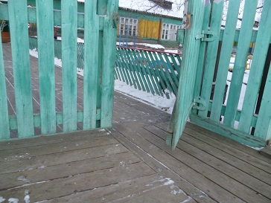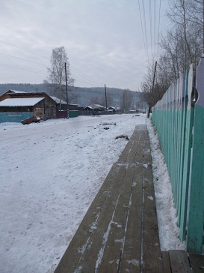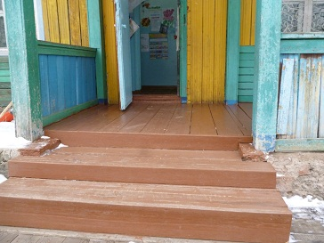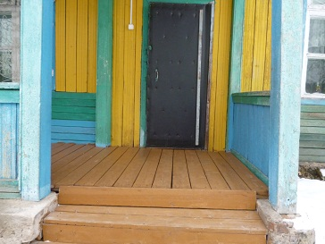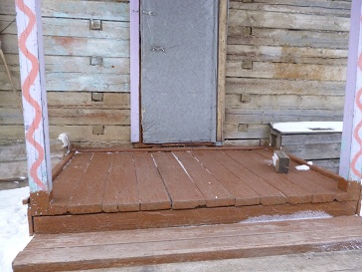
Фото 1 Фото 2 Фото 3 Фото 4 Фото 5

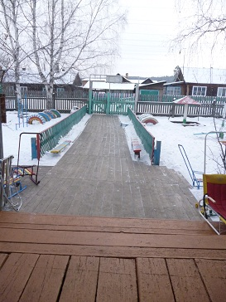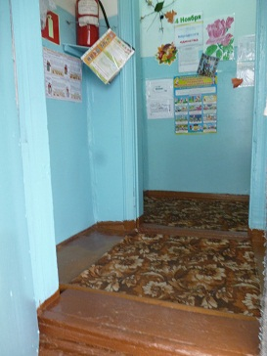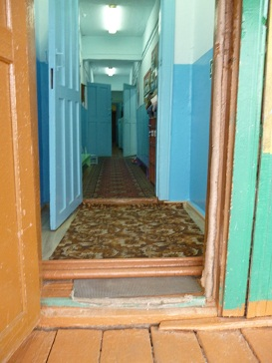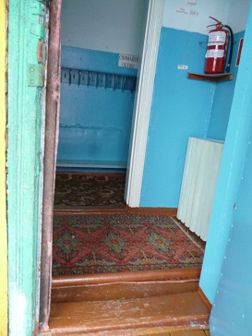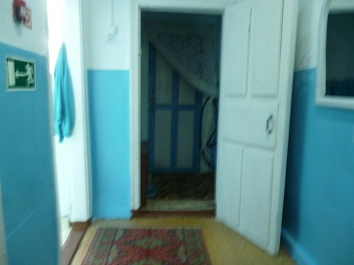
Фото 6 Фото 7 Фото 8 Фото 9 Фото 10

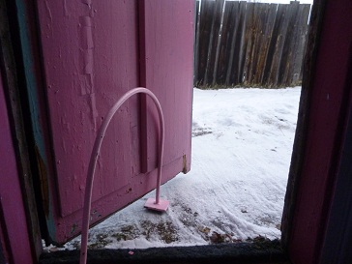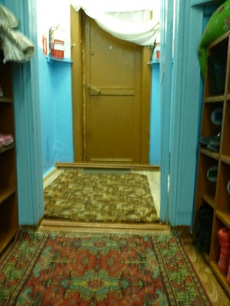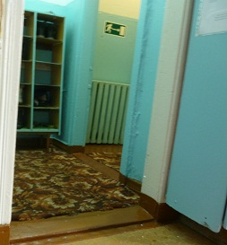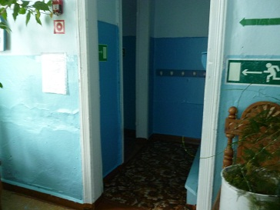
Фото 11 Фото 12 Фото 13 Фото 14
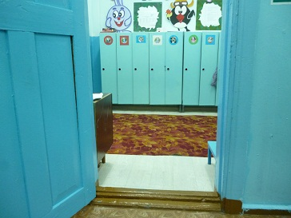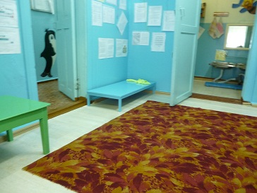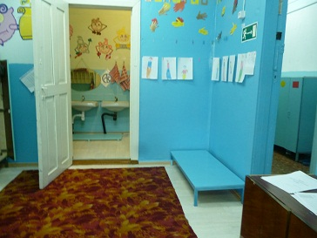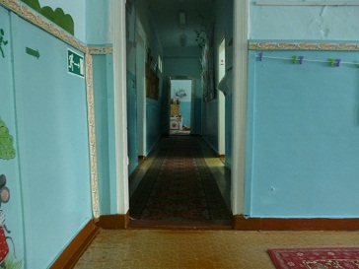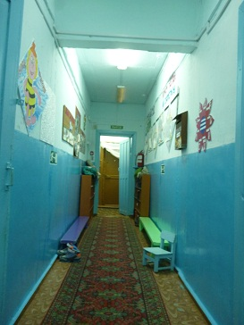
Фото 15 Фото 16 Фото 17 Фото 18 Фото 19

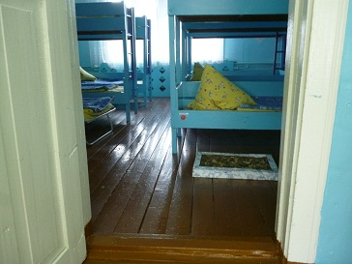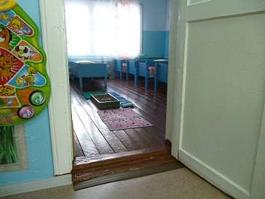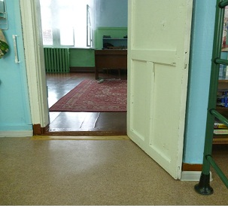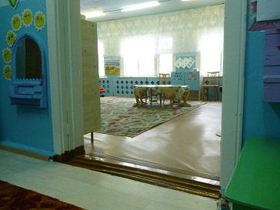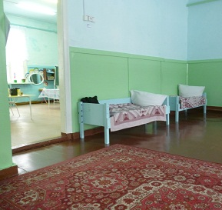
Фото 20 Фото 21 Фото 22 Фото 23 Фото 24

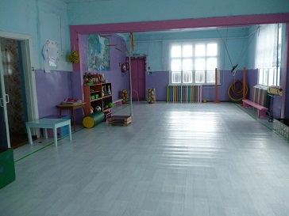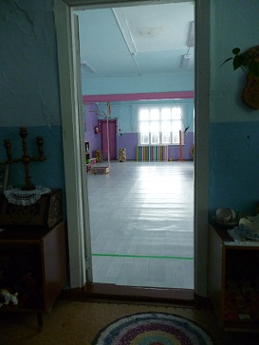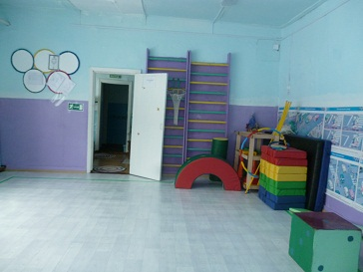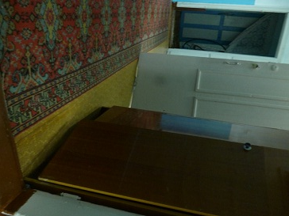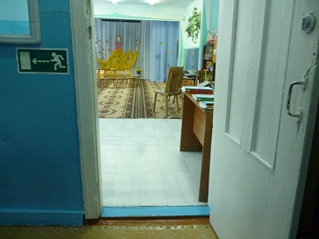
Фото 25 Фото 26 Фото 27 Фото 28 Фото 29

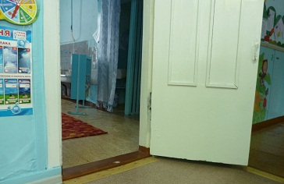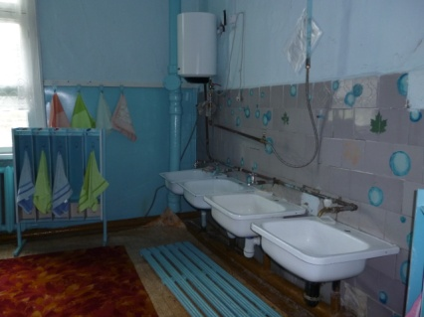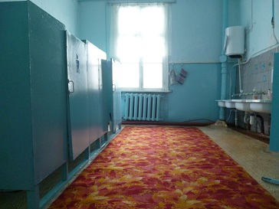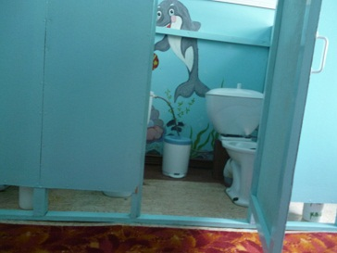
Фото 30 Фото 31 Фото 32 Фото 33

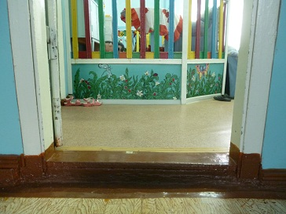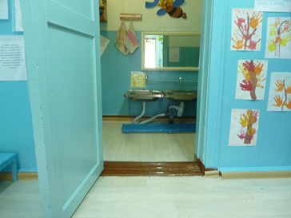
Фото 34 Фото 35

